Asunto: Respuesta a consecuencia a la cuestión no. 044282019
Precedente: (1) Planteamiento de fecha 03-IV-2019

Chihuahua, Chih., a 17 de abril de 2019

C. Daniel Ibarra Palma

En mi carácter de Responsable de la Unidad de Transparencia del H. Congreso del Estado de Chihuahua—con fundamento en lo establecido en el artículo 6º, párrafo cuarto, apartado A, fracción I, de la Constitución Política de los Estados Unidos Mexicanos, y en el artículo 4º, fracción II, párrafos del uno al tres, de la Constitución Política del Estado de Chihuahua; en los artículos 4°, 124, 136, 138, 212 y 213 de la Ley Orgánica del Poder Legislativo del Estado de Chihuahua; y en los artículos 1º, 2º, 5º, fracciones XIX, XXVIII, XXIX, XXXI, XXXIII, 6º, 7º, 32, fracción III, 33, fracciones I, II, VII, X, XII, 36, fracciones I, II y VII, 37, y 38, fracciones II, VI y IX, 40, 46, 47, 54 y 55, de la Ley de Transparencia y Acceso a la Información Pública del Estado de Chihuahua;—, y en atención a la solicitud identificada con el no. 044282019, a tiempo me comunico con Usted a efecto de notificarle la respuesta que en la normativa en la materia se determina.

A continuación, se precisarán los términos de la solicitud formulada; luego se expondrán los datos correspondientes a la respuesta institucional, y por último se explicitarán los puntos resolutivos que en atención a la situación sean procedentes.

I. Planteamiento de la persona solicitante

Se exponen los antecedentes del caso a fin de que se comprenda el contexto en el que fue formulado el planteamiento previamente aludido.

- El día 03 de abril del año 2019 se recibió por medio del Sistema de solicitudes de acceso a la información de la PNT- sistema Infomex Chihuahua una cuestión dirigida a la Unidad de Transparencia del H. Congreso del Estado de Chihuahua.

- Lo que se solicitó fue lo que a continuación se precisa:

- “Se adjunta archivo con la información solicitada
Con base en el artículo 6to de la Constitución solicito los documentos que contengan información detallada y especifica desde el inicio de su gestión y hasta el 31 de marzo del año 2019, de los ONCE diputados de la fracción parlamentaria del Partido Acción Nacional (PAN), de los OCHO diputados de la fracción parlamentaria de MORENA, de los CUATRO diputados de Encuentro Social, de los CUATRO diputados del Partido Revolucionario Institucional (PRI), de los DOS diputados de Movimiento Ciudadano, de los DOS diputados del Partido del Trabajo, del diputado del Partido Nueva Alianza y del diputado del Partido Verde Ecologista de México; la lista de asistencia a cada una de sus sesiones ordinarias y extraordinarias de Cabildo, con sus respectivas firmas, y si tuvieron alguna falta a sus comisiones, favor de anexar su justificante correspondiente.”

- En el artículo 4º, fracción II, párrafo segundo, de la Constitución Política del Estado de Chihuahua; en los artículos 2º, 5º, fracción XIX, 33, fracciones II y VII, 38, fracción II y 40, de la Ley de Transparencia y Acceso a la Información Pública del Estado de Chihuahua, se estatuye que:

  - Las personas tienen derecho a acceder a la información pública, a excepción de la clasificada según las pautas establecidas en la ley;

  - Los entes públicos administran su Sistema de Información y deben establecer las medidas necesarias para la protección de los archivos, con el objeto de evitar su alteración, pérdida, tratamiento, modificación, afectación o acceso no autorizado.

- Por consecuencia, la Unidad de Transparencia del H. Congreso del Estado de Chihuahua, determinó divulgar la información correspondiente, con base en lo establecido en el artículo 33, fracción X y 46 fracción V de la Ley de Transparencia y Acceso a la Información Pública del Estado de Chihuahua.

II. Difusión

- Por este conducto me permito informarle, que la solicitud de información que Usted realizó, fue debidamente turnada a la Secretaría de Asuntos Legislativos y Jurídicos de este H. Congreso del Estado de Chihuahua, con el objeto de que realicen una búsqueda exhaustiva y razonable de la información solicitada, quiénes a su vez proveyeron la información que a continuación se le expone:

En atención al oficio UT-LXVI/253/19, relativo al requerimiento de datos que obran en poder de esta Secretaría, necesarios para emitir respuesta a la solicitud de información con folio No. 044282019, me permito comentarle que:

Las listas de asistencia a cada una de las sesiones, se encuentran disponibles para su consulta en nuestro portal de internet, siguiendo esta ruta:

  - Ingrese la dirección www.congresochihuahua.gob.mx
  - En la parte superior ubique el menú horizontal y haga clic en la sección “Biblioteca”.
  - Luego, ubique el menú izquierdo y haga clic en la sección “Estadísticas Parlamentarias”, en el punto 2, encontrara el porcentaje de asistencia de cada uno de los integrantes de la Legislatura a las sesiones de Pleno y Diputación permanente.
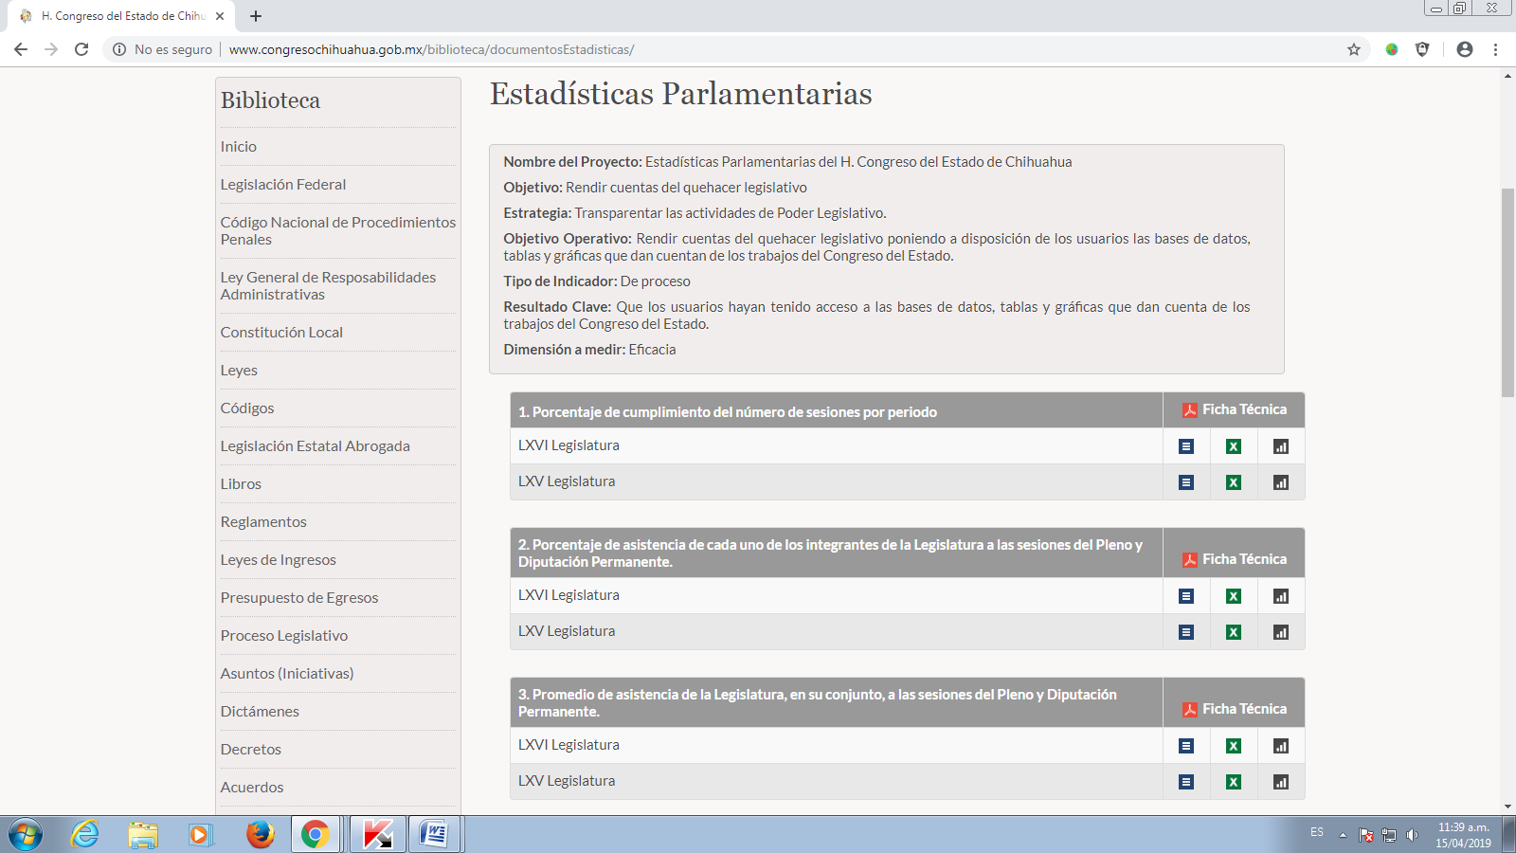
  - Enseguida, ubique el menú horizontal y haga clic en la sección “Sesiones”, donde se encuentran disponibles, las listas de asistencia de cada una de las sesiones de la actual Legislatura.
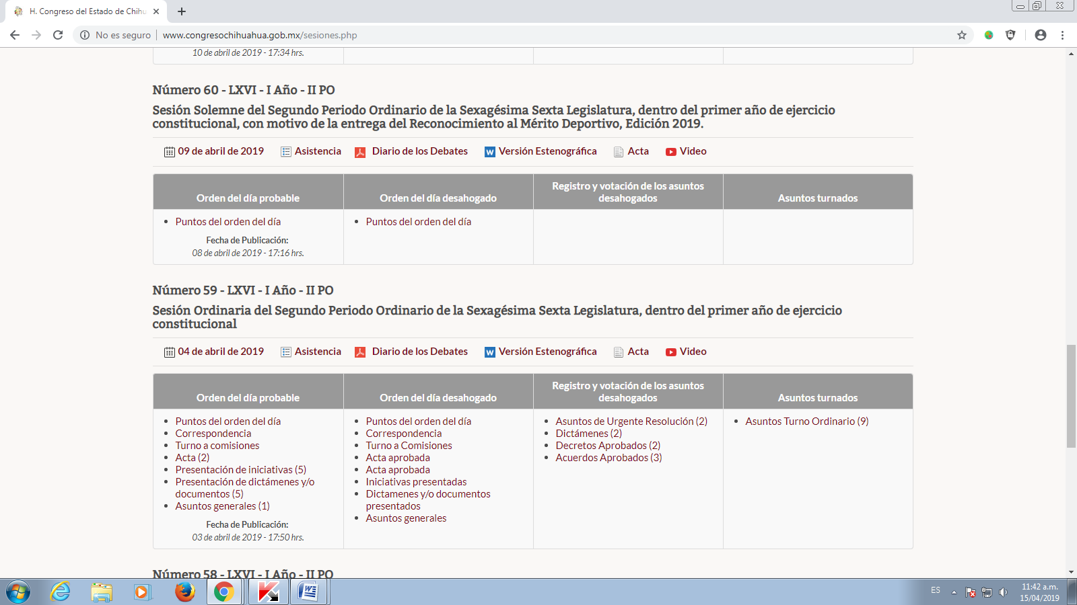
  - Dentro del menú de “Biblioteca”, haga clic en la sección “Diario de los Debates”, donde localizara, las listas de asistencia numeradas por sesión, con su respectiva acta.
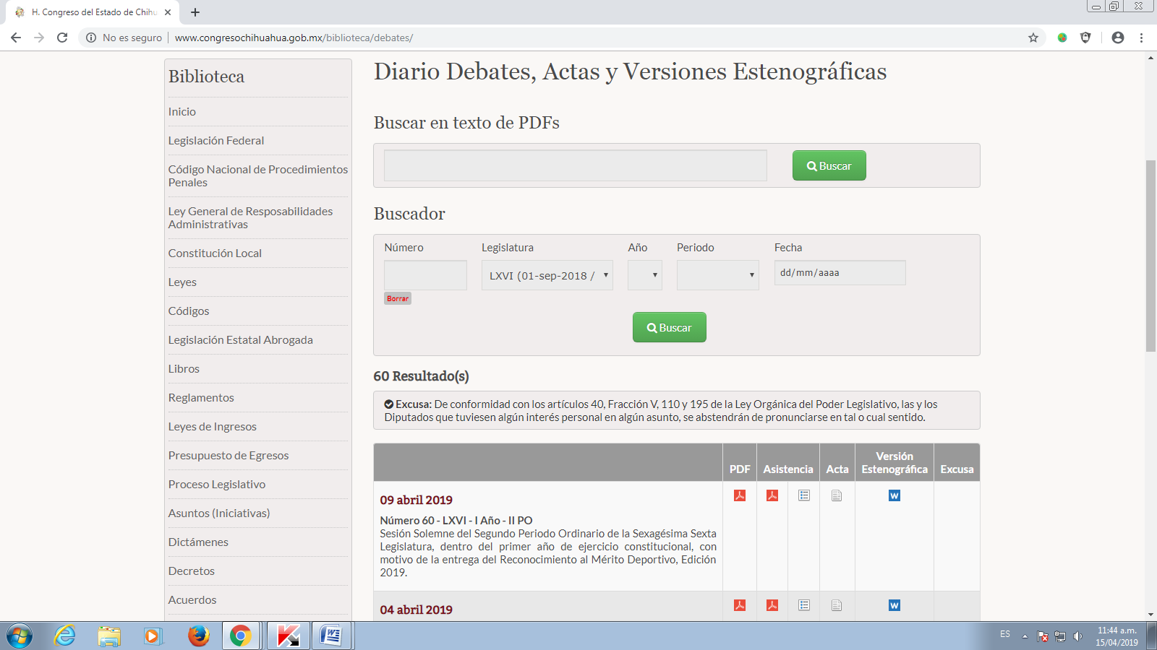
  - Las listas de asistencia de las reuniones a las comisiones, están disponibles en la sección “Comisiones” del menú horizontal de nuestro portal, luego haga clic en el recuadro “reuniones a comisión” del menú izquierdo, para encontrar la información solicitada.
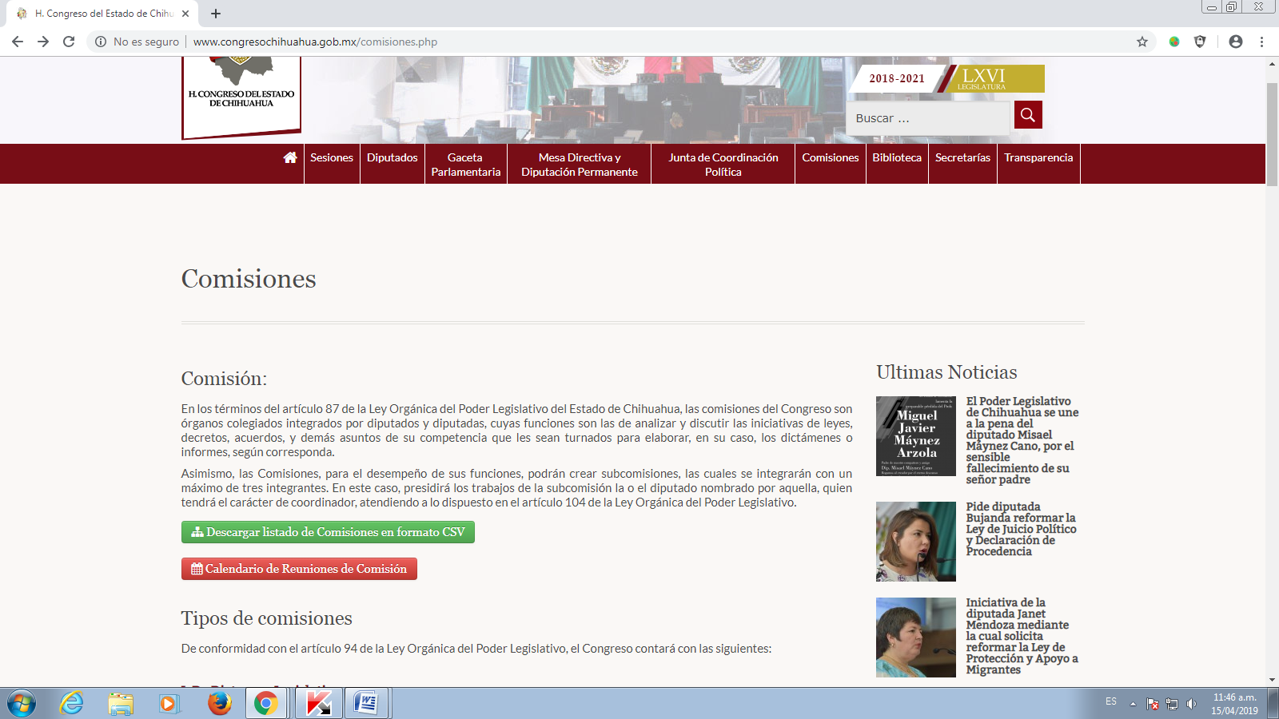
Los justificantes de las inasistencias de las sesiones del Pleno, celebradas desde el inicio de la LXVI Legislatura hasta el 31 de marzo de 2019, se encuentran disponibles a través del siguiente link:
http://www.congresochihuahua.gob.mx/transparencia/consultarDocumentos.php?idLink=732

Los justificantes de las inasistencias de las Comisiones, celebradas desde el inicio de la LXVI Legislatura hasta el 31 de marzo de 2019, se encuentran disponibles a través del siguiente link:
http://www.congresochihuahua.gob.mx/transparencia/consultarDocumentos.php?idLink=746

Finalmente, en caso de que la respuesta otorgada no satisfaga la pretensión de la persona solicitante, podrá interponer recurso de revisión ante el Instituto Chihuahuense para la Transparencia y Acceso a la Información Pública o ante la Unidad de Transparencia de este Sujeto Obligado, dentro de los quince días hábiles siguientes a la fecha de su notificación.

III. Determinaciones

- Por lo precedentemente expuesto, debidamente fundado y motivado, el Responsable de la Unidad de Transparencia del H. Congreso del Estado de Chihuahua resuelve:

- Divulgar la información correspondiente, de conformidad con lo estatuido en el artículo 33, fracción X, y 46, fracción V de la Ley de Transparencia y Acceso a la Información Pública del Estado de Chihuahua; y a su vez poner para su consulta en la unidad de transparencia la misma.
- Notifíquese al usuario del presente proveído por el sistema de solicitudes de acceso a la información de la PNT- sistema INFOMEX Chihuahua, con fundamento en lo preceptuado en los artículos 38.º, fracción VI, 46.º, fracción II, y 47º de la Ley de Transparencia y Acceso a la Información Pública del Estado de Chihuahua.
- Comunicar a la persona peticionaria que puede interponer ante el Instituto Chihuahuense para la Transparencia y Acceso a la Información Pública ICHITAIP o ante la Unidad de Transparencia del H. Congreso del Estado de Chihuahua un Recurso de Revisión con fundamento en los artículos 136.o, 137.o, y 138.o de la Ley de Transparencia y Acceso a la Información Pública del Estado de Chihuahua:

(I) | El plazo para hacerlo es dentro de los quince días hábiles siguientes a la fecha de la notificación de la respuesta, o del vencimiento del plazo para su notificación;
(II) | Deberá contener el nombre del recurrente o de su representante, y en  su caso, tercero interesado, y dirección o medio para recibir notificaciones, con base en lo estatuido en el artículo 138 fracciones II y III de la Ley de Transparencia y Acceso a la Información Pública del Estado de Chihuahua;
(III) | Debe precisar el Sujeto Obligado ante el cual se presentó la solicitud de información, el acto que se recurre, el número de folio de la respuesta de la solicitud de acceso, la fecha en que fue notificada la respuesta al solicitante o tuvo conocimiento del acto reclamado, o de la presentación de la solicitud en caso de falta de respuesta; las razones o motivos que sustenten la impugnación;
(IV) | Asimismo, es necesario adjuntar copia de la respuesta que se impugna y, en su caso, de la notificación correspondiente, salvo en el caso de respuesta de la solicitud; adicionalmente se podrán anexar las pruebas y demás elementos que considere procedentes.

Así lo acordó el Lic. Juan Carlos Fuentecilla Chávez, Responsable de la Unidad de Transparencia del H. Congreso del Estado de Chihuahua. Archivo

